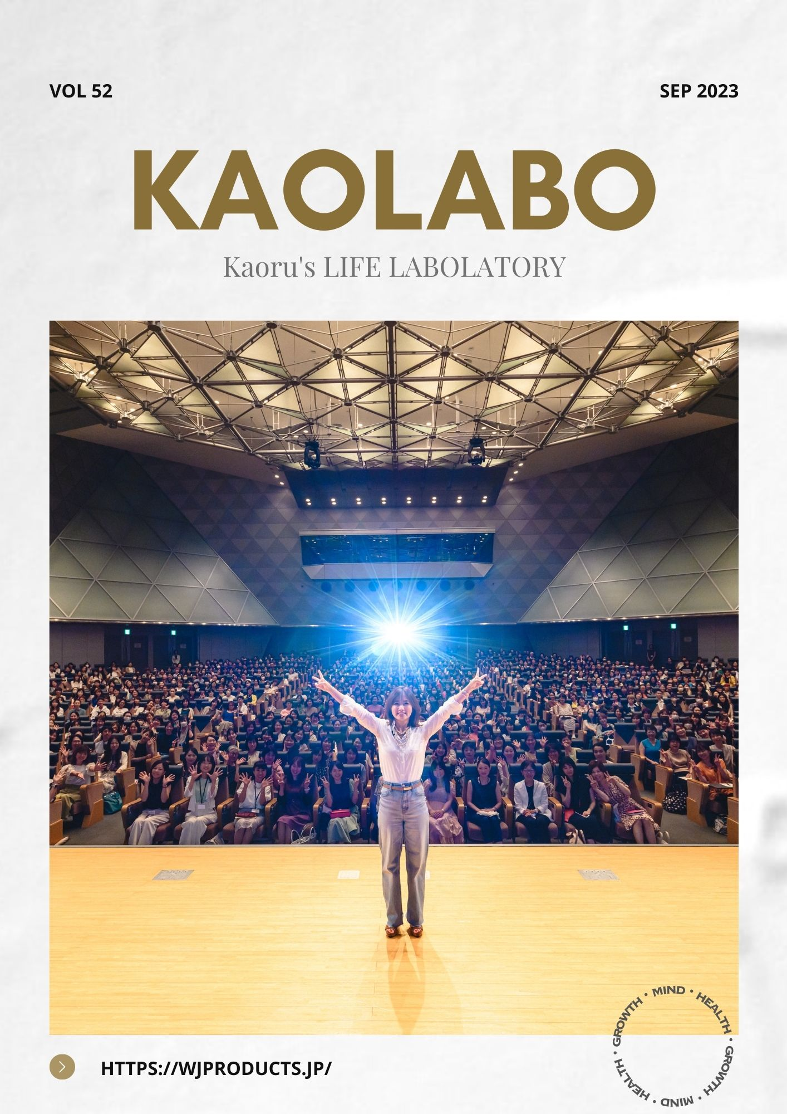

**【お金のマインド構築法　ワークブック】**

質問1. あなたはなぜお金が欲しいですか？充分なお金を得るメリットは何だと思いますか?思いつく限り書き出してみてください。

質問2. 今のあなたのお金に関する思い込みを探っていきましょう。

次の文の「・・・」 に入る言葉を自由に入れてください。

●私にとってお金とは・・・である

●お金は・・・なもの

●お金持ちは・・・である

●私はたくさんお金を持つと・・・

質問3. 記のチェックリストに当てはまると思うものにチェックを入れてください（70％以上当てはまること）

【金持ちマインドチェックリスト】

|  |  |
| --- | --- |
| Check | 質問 |
| □ | 物事・出来事に対して、往々にして前向きである |
| □ | 問題が起きても冷静かつ柔軟な見方ができる |
| □ | 時にリスクを取れる大胆さがある |
| □ | コツコツの努力、継続をするタイプ |
| □ | 自己投資は怠らない |
| □ | 健康に気を使っているほうだ |
| □ | 他者の評価はあまり気にならないほうだ |
| □ | 客観的な視点を持っている |
| □ | 直感で即断即決するタイプだ |
| □ | 人生、自己責任だと思う |

【貧乏マインドチェックリスト】

|  |  |
| --- | --- |
| Check | 質問 |
| □ | 物事を悪く考えてしまう方だ |
| □ | 新しいことをするときには、慎重すぎて結局行動しないことが多い。 |
| □ | お金はできるだけ使いたくない。貯めるほうが安心する |
| □ | 収支の計算をしすぎるか、逆にまったくしない |
| □ | 老後が不安だけど対策を何も講じていない |
| □ | 自己投資、自分磨きはしたくない |
| □ | ピン！ときても、後から行動しない理由を探している |
| □ | 優柔不断、決められない、決めるのに時間がかかる |
| □ | 悪いことが起きると他人のせいにしてしまいがち |
| □ | ストレスやイライラがいつもある |

質問4. 自分の回答の全体を見て、何か気づきはありますか？

質問5. 質問2の回答を、ポジティブな意味合いと、ネガティブな意味合いにカテゴリ分けしてください。

※質問2の各回答の後ろに(ポジティブ)または(ネガティブ)を記入してください。

例・私にとってお金とは、手に入れるのが大変なもの（ネガティブ）

質問6. ネガティブな意味合いに関して反論を書きましょう。そして、ポジティブな意味合いを掘り起こしてください。

※例・私にとってお金とは、手に入れるのが大変なもの（ネガティブ）

反論→稼ぎ方を知らないだけで、知ったらたくさん入ってくる

ポジティブな意味合い→私にとってお金は自由と喜びを齎すもの

質問7. あなたはどんなときに、お金に関して負のエネルギーを感じることがあるでしょうか？恐れ・不安・イライラ・モヤモヤ・心配・怒り・ 悲しみ…なんでも OK です。

質問8. 質問7の答えに関して、その理由を書き、その反対側にあるポジティブな意味合い（肯定的な意図といいます。意図とは考え）は何だと思いますか？

※例・使ったときに罪の意識を感じる

肯定的な意図＝お金はしっかり管理して無駄遣いしてはいけないという思い（無駄遣い＝浪費）

質問9. 毎月いくら欲しいですか？ここに書いただけもらえるとしたら、いくらと書きますか？（書くだけタダなので望む金額いくらでも）その金額の10倍が毎月入るとしたら、そのお金は何に使いますか?

|  |  |
| --- | --- |
|  | 回答 |
| 毎月いくら欲しい？ |  |
| その金額の10倍が毎月入るとしたら、そのお金は何に使いますか？ | ・  ・  ・ |

質問10. 質問9で書いた使い道、個人のためと他者のためとカテゴライズしてみてください。どちらがより多くを占めていますか？その回答についてあなたはどう思いますか？

-以上-